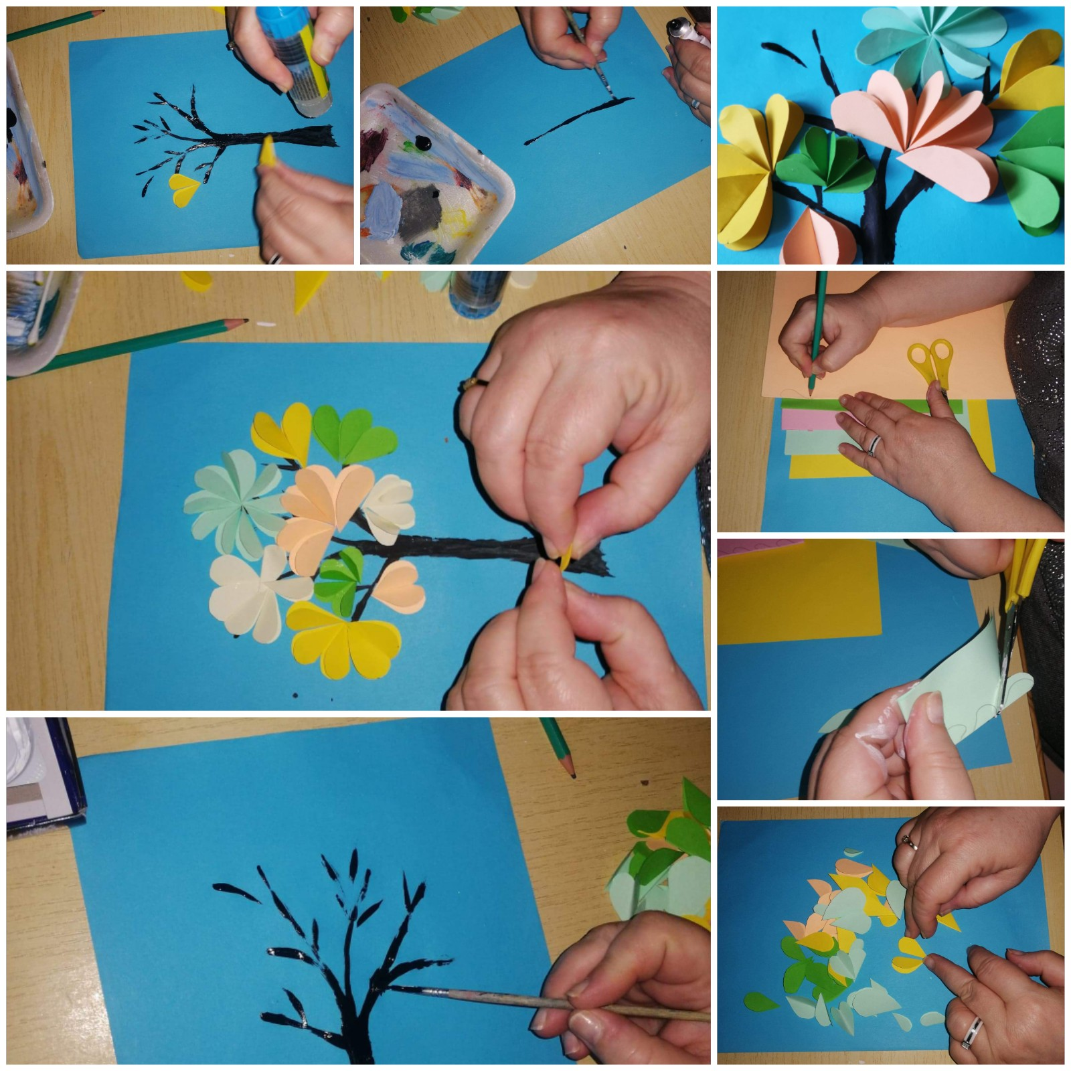

Praca plastyczna Drzewko - wykonać z wyciętych serduszek złożonych na pół i przyklejonych w miejscu korony drzewa. Pień drzewa malujemy mazakiem, farbą, lub kredką.

